学法指导 解析几何中求范围（最值）问题的方法
一 几何法 利用几何不等关系（如两边之和大于第三边等），利用几何最值（如直线上的的点与直线外的点所连成的线段中垂线段最短等）。
1. 定长为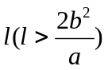的线段的端点在双曲线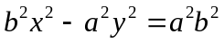的右支上，求线段中点的横坐标的最小值.
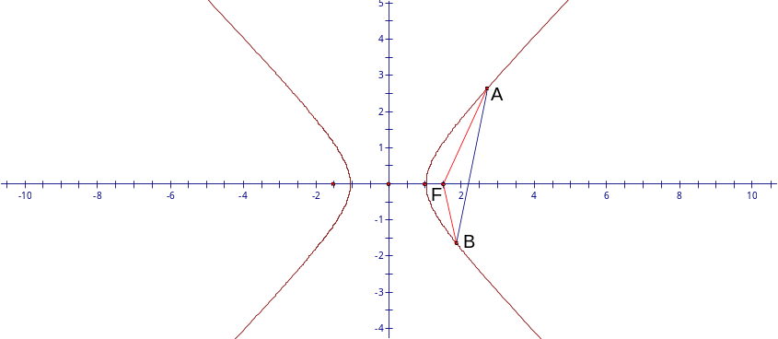
1解：设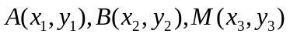，右焦点为
由双曲线的焦点半径公式得：
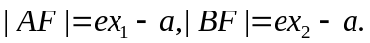
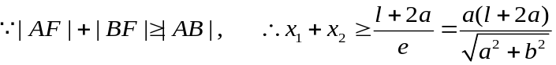
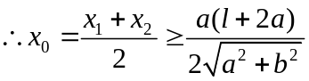， 故所求最小值为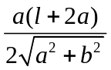.

二 函数法 构造函数，依函数的结构，选择求范围（最值）的方法。
2. 已知椭圆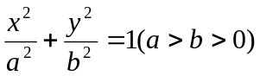的长、短轴端点分别为A、B，从此椭圆上一点M向x轴作垂线，恰好通过椭圆的左焦点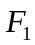，向量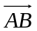与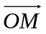是共线向量。
（1）求椭圆的离心率e；
（2）设Q是椭圆上任意一点， 、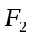分别是左、右焦点，求∠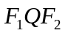 的取值范围；
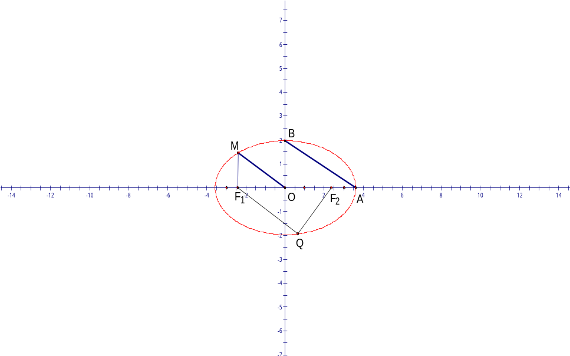
2解：（1）∵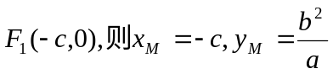，
∴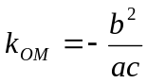。∵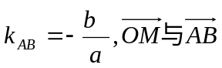是共线向量，
∴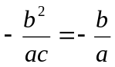，∴b=c,故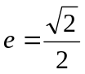。
（2）设
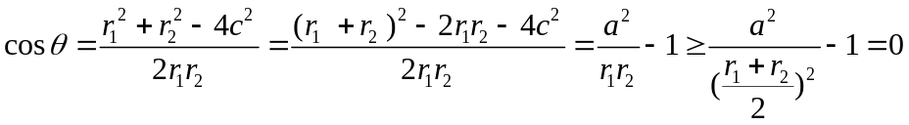
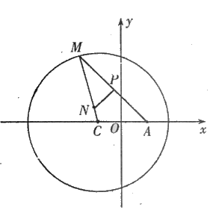
当且仅当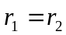时，cosθ=0，∴θ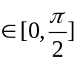。

3．如图所示，已知圆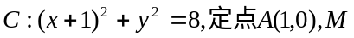
为圆上一动点，点P在AM上，点N在CM上，且满足
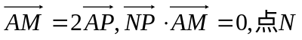的轨迹为曲线E.
（I）求曲线E的方程；
（II）若过定点F（0，2）的直线交曲线E于不同的两点G、H（点G在点F、H之间），
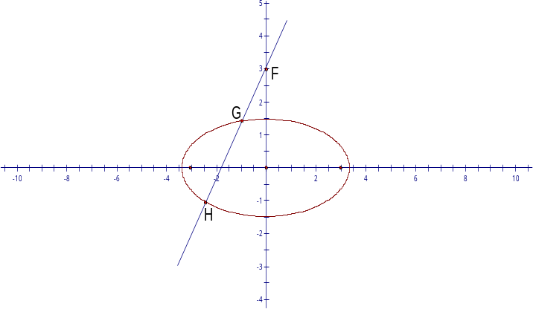
且满足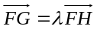，求的取值范围.
3．解：（1）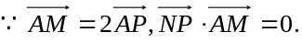
∴NP为AM的垂直平分线，∴|NA|=|NM|.
又
∴动点N的轨迹是以点C（－1，0），A（1，0）为焦点的椭圆.
且椭圆长轴长为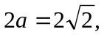焦距2c=2. 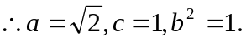
∴曲线E的方程为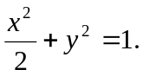
（2）当直线GH斜率存在时，设直线GH方程为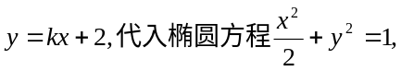
得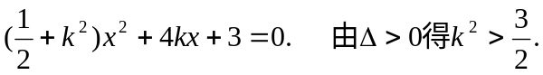
设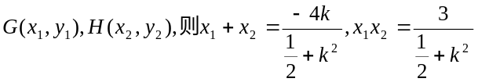
，
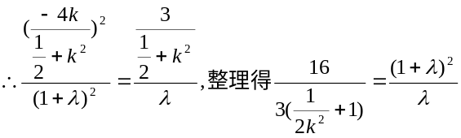
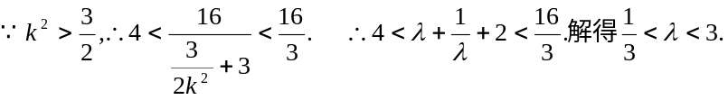
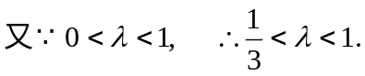
又当直线GH斜率不存在，方程为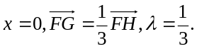
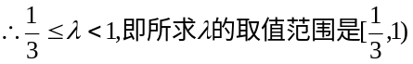

三 不等式法 利用“法”、曲线中变量的范围限制、题设中的不等关系等构建不等式。
4. 已知椭圆 ＋ = 1 (a>b>0), A,B是椭圆上的两点,线段AB的垂直平分线与x轴相交于点P(x₀ , 0) 求证:－≤ x₀ ≤
4解: 设A,B坐标分别为(x₁,y₁) ,(x₂,y₂),(x₁≠x₂)代入椭圆方程,作差得:
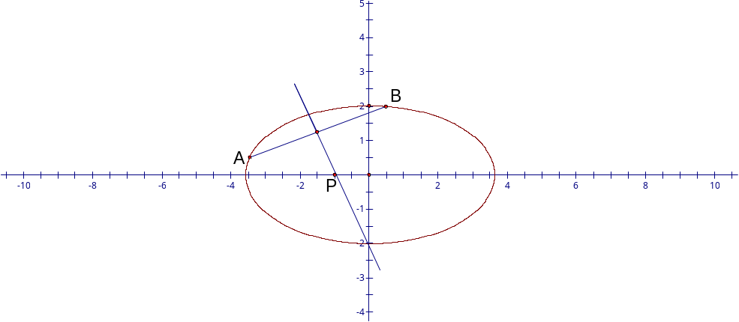
=－·
又∵线段AB的垂直平分线方程为
y－ =－ (x－)
令y=0得 x₀=·
又∵A,B是椭圆＋ = 1 上的点
∴－a≤x₁≤a, －a≤x₂≤a, x₁≠x₂ 以及－a≤≤a
∴ －≤ x₀ ≤

5．在△ABC中，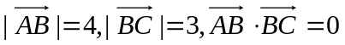，若双曲线经过点C，且以A、B为焦点.
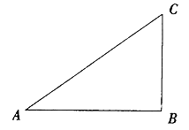
（1）求双曲线的方程；
（2）若点G满足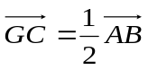，问是否存在不平行于AB的直线与
双曲线交于不同两点M、N，且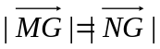，若存在，
求出直线的斜率的取值范围；若不存在，说明理由.
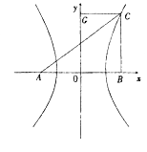
5．解：（1）由已知得△ABC为直角三角形，以直线AB为轴，
线段AB的垂直平分线为轴，建立直角坐标系，（如图），
设双曲线方程为：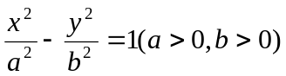′
双曲线过点，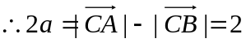
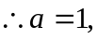又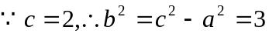， 双曲线方程为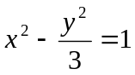
（2）依题意，可设直线方程为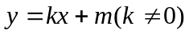
由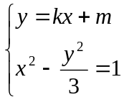得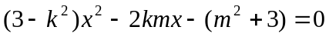
∵直线与双曲线交于不同两点M、N，设M（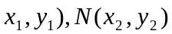
解得：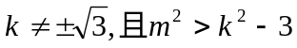……①
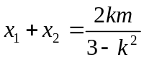， 又设MN中点为F（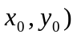，则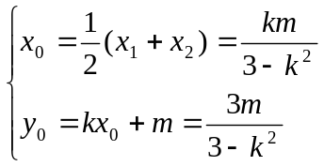
由已知得G（0，3），又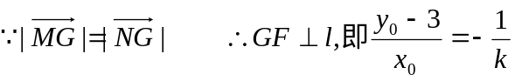
消去、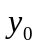得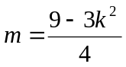……② 把②代入①得（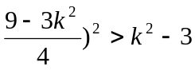
解得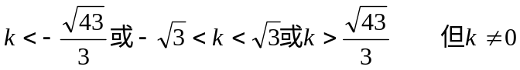
综上：存在直线l，它的斜率取值范围为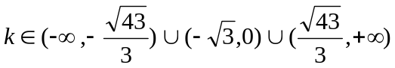

练习
6. 直线L: y = kx+1与双曲线C: 2x²－y² = 1的右支交于不同的两点A、B，求实数k的取值范围. （ －2<k<－）

7. 设点P到M（-1，0），N（1，0）的距离之差为2m，到x轴、y轴的距离之比为2，求m取值范围。 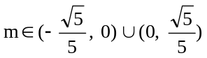

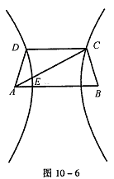
- 如图，已知梯形ABCD中|AB|=2|CD|，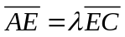，
双曲线过C、D、 E三点，且以A、B为焦点。
当≤λ≤时，求双曲线离心率e的取值范围。[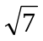，]。

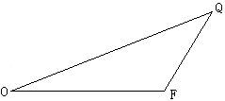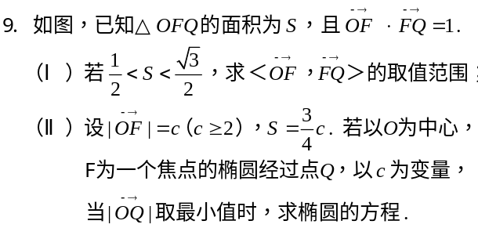
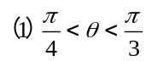；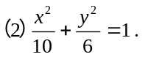

.6. 直线L: y = kx+1与双曲线C: 2x²－y² = 1的右支交于不同的两点A、B，求实数k的取值范围.
分析:利用直线方程和双曲线方程得到x的一元二次方程,由于直线与右支交于不同两点,则△>0,同时,还需考虑右支上点的横坐标的取值范围来建立关于k的不等式.
6解：由 得 (k²－2)x² +2kx+2 = 0
2x²－y² = 1
y = kx+1

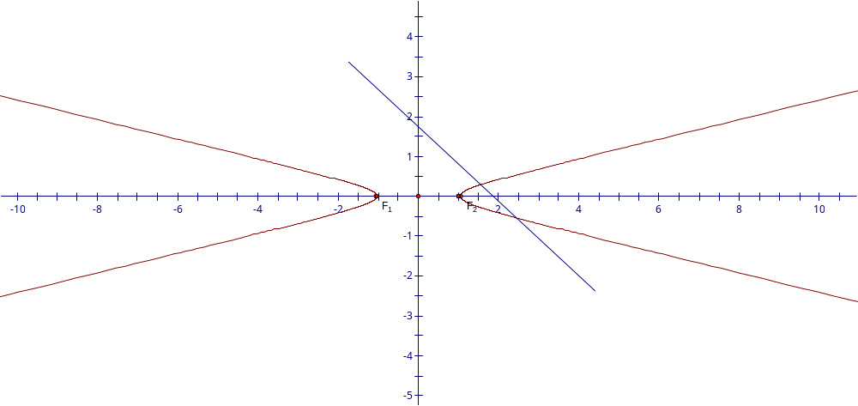
∵直线与双曲线的右支交于不同两点，
(k²－2)≠0
△=(2k)²－8(k²－2)>0
－ > 0
>0

则

解得 －2<k<－

7. 设点P到M（-1，0），N（1，0）的距离之差为2m，到x轴、y轴的距离之比为2，求m取值范围。
7.分析：根据题意，从点P的轨迹着手
∵ ||PM|-|PN||=2}m|
∴ 点P轨迹为双曲线，方程为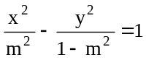（|m|<1） ①
又y=±2x（x≠0） ②
①②联立得：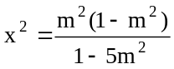
将此式看成是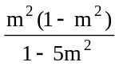关于x的二次函数式，
下求该二次函数值域，从而得到m 的取值范围。
根据双曲线有界性：|x|>m，x²>m²
∴ 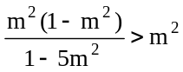
又0<m²<1
∴ 1-5m²_{>0}
∴ 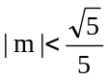且m≠0
∴
8. 如图，已知梯形ABCD中|AB|=2|CD|，，双曲线过C、D、E三点，且以A、B为焦点。当≤λ≤时，求双曲线离心率e的取值范围。

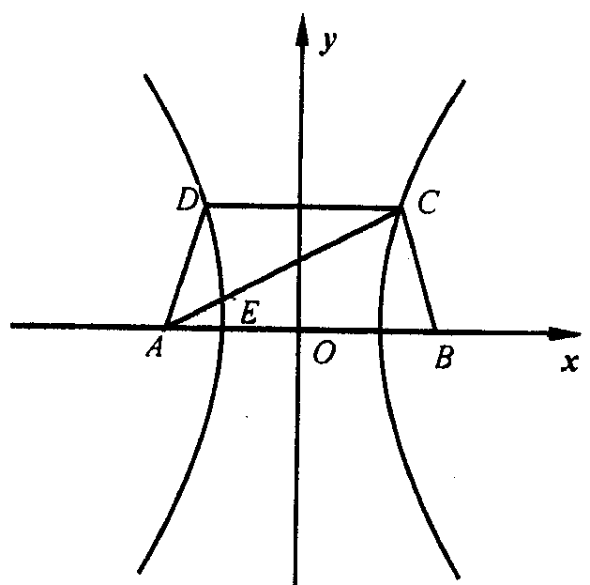
8解 如图，以AB的垂直平分线为y轴，直线AB为x轴，
建立直角坐标系xOy,则CD⊥y轴。因为双曲线经过点C、D，
且以A、B为焦点，由双曲线的对称性知C、D关于y轴对称。
依题意，记A(-c,0),C(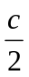,h),E(x₀,y₀)，其中c=|AB|
为双曲线的半焦距，h是梯形的高。
由定比分点坐标公式得
x₀=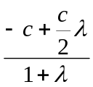=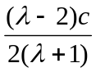,y₀=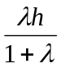
设双曲线的方程为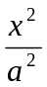-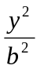=1，则离心率e=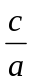。
由点C、E在双曲线上，将点C、E的坐标和e=
代入双曲线方程得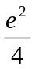-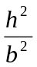=1 ①
(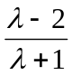)²-(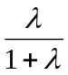)²=1 ②
由①式得 =-1 ③
将③式代入②式，整理得 (4-4λ)=1+2λ，故λ=1-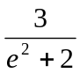。
由题设≤λ≤得，≤1-≤，解得≤e≤。
所以双曲线的离心率的取值范围为[，]。

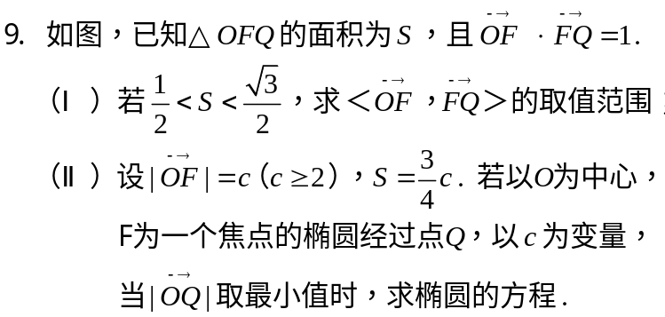

9.解：
